**Поставщики**

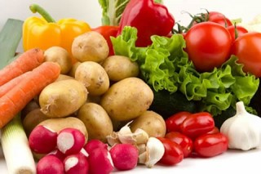

Предприятие здорового питания «Альтернатива» особое внимание уделяет качеству продуктов, используемых в производстве. Поэтому мы тщательно подходим к выбору поставщиков. «Альтернатива» заключила соглашение с Министерством сельского хозяйства Ульяновской области на производство лабораторных исследований используемых продуктов.

**Поставщики:**

яйцо – ООО «Феникс»

свежезамороженные ягоды – ООО «Саратов-Холод-Плюс»

молочные продукты – АО «Молвест», ООО «Центр Поставок»

мясная продукция – ООО «А-Групп»

колбасная продукция - ООО ТК «Ресурс-Волга»

сок – ООО «Фрут-Трейд»

кондитерские изделия – ООО «Арго Стар 73»

фрукты, сухофрукты – ИП Бобоев Д.Б.

овощи – ИП Мигиськин А.А., ИП Гафуров И.

рыба – ООО «Океан рыбы»

хлеб – АО «Хлеб»